Manger + commencer

Conjugue les verbes demandés. (10pts)

- manger, ind. imparfait tu
- ranger, ind. futur simple ils
- partager, ind. passé composé je
- ronger, imp. présent (tu)
- piger, cond. présent vous
- commencer, passé composé nous
- avancer, ind. présent nous
- rincer, ind. passé composé tu
- placer, imp. présent (vous)
- percer, cond. présent elle

Choisis le bon temps et conjugue le verbe demandé. (10pts)

- Mme Cögür (corriger) …………………………………..nos évaluations après l’école.
- Ce qui (agacer) m’………………………………… le plus quand j’étais petit, c’était de devoir faire la sieste.
- Tu (effacer) ………………………………………… plus proprement si ta gomme n’était pas toute sale et déchiquetée.
- Mes amis et moi (envisager) ……………………………………….…..de partir en Colombie l’été prochain.
- L’écureuil avait vraiment faim ! Il (ronger) ……… …………………………… ses noisettes en 2 temps, 3 mouvements !

Complète cette grille grâce aux 9 définitions données. Trouve ensuite le verbe mystère (en jaune) et donne son temps de conjugaison ainsi que le pronom utilisé. (10pts).
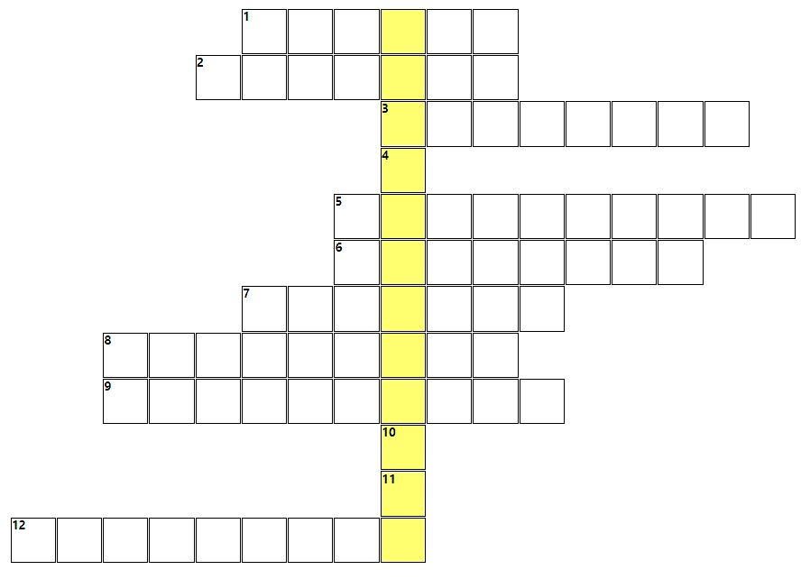

1. tracer, ind. présent, tu
2. piger, imp. présent, (nous)
3. manger, ind. présent, nous
5. percer, cond. prés, nous
6. envisager, imp. présent, (tu)
7. placer, ind, imparfait, tu
8. ranger, cond. présent, il
9. rager, cond. présent, ils
12. agacer, ind. futur simple, elles

Verbe mystère
Pronom : Temps de conjugaison :

Intérêt au sujet | Le sujet m’intéresse beaucoup | Le sujet m’intéresse moyennement | Le sujet ne m’intéresse pas ou peu
Pendant les leçons | J’ai participé activement, pris des notes, posé des questions | J’ai écouté et complété les fiches | Je n’ai pas tjrs bien écouté, tous mes docs pas en ordre
Pour préparer le test | J’ai refait des ex., résumé, posé Q, sur plusieurs jours | J’ai relu mes documents 1 – 2 fois | Je n’ai pas préparé le test à la maison
Pendant le test | J’ai pris mon temps, bien lu les consignes, relu le test | Je n’ai pas pu bien me concentrer (stress, fatigue, …) | Je ne me suis pas donné bcp de peine, ai travaillé trop vite

6 | 5.5 | 5 | 4.5 | 4 | 3.5 | 3 | 2.5 | 2 | 1.5 | 1
30-28 | 27-26 | 25-23 | 22-21 | 20-18 | 17-16 | 15-13 | 12-10 | 9-7 | 6-4 | 3-0

Manger + commencer

Conjugue les verbes demandés. (10pts)

- manger, ind. imparfait tu mangeais
- ranger, ind. futur simple ils rangeront
- partager, ind. passé composé je ai partagé
- ronger, imp. présent (tu) ronge
- piger, cond. présent vous pigeriez
- commencer, passé composé nous avons commencé
- avancer, ind. présent nous avançons
- rincer, ind. passé composé tu as rincé
- placer, imp. présent (vous) placez
- percer, cond. présent elle percerait

Choisis le bon temps et conjugue le verbe demandé. (10pts)

- Mme Cögür (corriger) corrigera nos évaluations après l’école.
- Ce qui (agacer) m’agaçait le plus quand j’étais petit, c’était de devoir faire la sieste.
- Tu (effacer) effacerais plus proprement si ta gomme n’était pas toute sale et déchiquetée.
- Mes amis et moi (envisager) envisageons de partir en Colombie l’été prochain.
- L’écureuil avait vraiment faim ! Il (ronger) a rongé ses noisettes en 2 temps, 3 mouvements !

Complète cette grille grâce aux 9 définitions données. Trouve ensuite le verbe mystère (en jaune) et donne son temps de conjugaison ainsi que le pronom utilisé. (10pts).
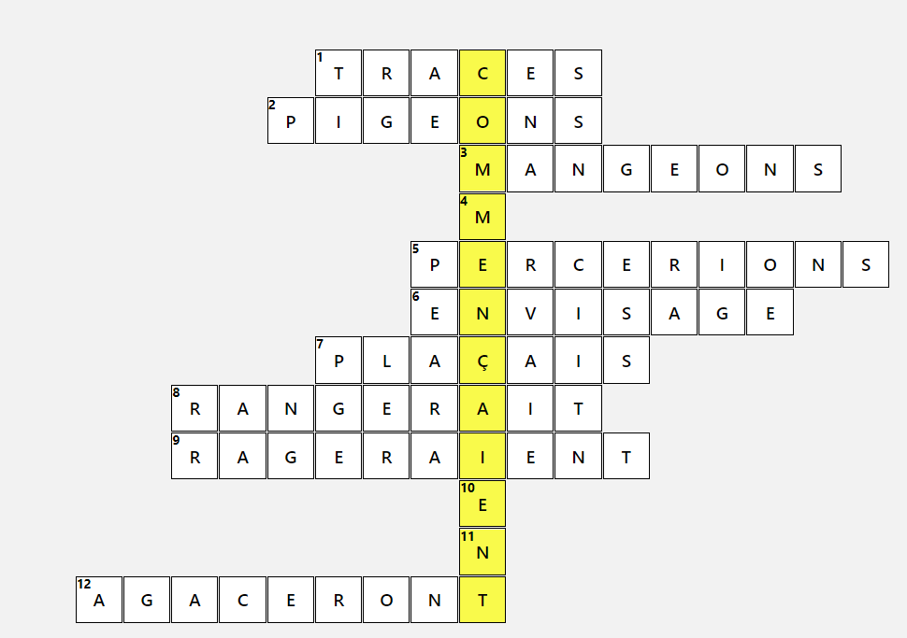

1. tracer, ind. présent, tu
2. piger, imp. présent, (nous)
3. manger, ind. présent, nous
5. percer, cond. prés, nous
6. envisager, imp. présent, (tu)
7. placer, ind, imparfait, tu
8. ranger, cond. présent, il
9. rager, cond. présent, ils
12. agacer, ind. futur simple, elles

Verbe mystère
Pronom : ils / elles Temps de conjugaison : imparfait

Intérêt au sujet | Le sujet m’intéresse beaucoup | Le sujet m’intéresse moyennement | Le sujet ne m’intéresse pas ou peu
Pendant les leçons | J’ai participé activement, pris des notes, posé des questions | J’ai écouté et complété les fiches | Je n’ai pas tjrs bien écouté, tous mes docs pas en ordre
Pour préparer le test | J’ai refait des ex., résumé, posé Q, sur plusieurs jours | J’ai relu mes documents 1 – 2 fois | Je n’ai pas préparé le test à la maison
Pendant le test | J’ai pris mon temps, bien lu les consignes, relu le test | Je n’ai pas pu bien me concentrer (stress, fatigue, …) | Je ne me suis pas donné bcp de peine, ai travaillé trop vite

6 | 5.5 | 5 | 4.5 | 4 | 3.5 | 3 | 2.5 | 2 | 1.5 | 1
30-28 | 27-26 | 25-23 | 22-21 | 20-18 | 17-16 | 15-13 | 12-10 | 9-7 | 6-4 | 3-0

